Министерство образования и науки Российской Федерации
Федеральное государственное бюджетное образовательное учреждение
высшего образования
«Курский государственный университет»

Колледж коммерции, технологий и сервиса

Методические рекомендации по организации

самостоятельной работы обучающихся

по дисциплине «Математика»

специальности 09.02.05 Прикладная информатика (по отраслям)



Составитель: Ефимцева И.Б.,
преподаватели колледжа коммерции,
технологий и сервиса
ФГБОУ ВО «Курский государственный университет»

Курск 2017
Содержание

1.Пояснительная записка ..……………………………………………...………………..…….3

1. Самостоятельная работа №1 «Вычисление пределов» ………...………………………..6

2. Самостоятельная работа №2 «Вычисление и применение производной функций»… 11

3. Самостоятельная работа №3 «Вычисление неопределенных и определенных итегралов. Применение интегралов»………………………………………………….…………………..19

4. Самостоятельная работа №4 «Решение дифференциальных уравнений»…………….28

5. Самостоятельная работа №5 «Комбинаторика и вероятности событий» ……………..33

6. Литература и интернет - ресурсы…………………………………………………………..41

Пояснительная записка
Целью данных методических рекомендаций является организация преподавателем эффективной внеаудиторной самостоятельной работы студентов по учебной дисциплине «Математика» как средства, способствующего повышению качества образовательного процесса.
Внеаудиторная работа является одним из видов учебных занятий студентов, выполняемых под руководством преподавателя, но без его непосредственного участия.
Основные цели внеаудиторной (самостоятельной) работы:
- углубление и расширение теоретических знаний, формирование умений использовать справочную документацию и дополнительную литературу;
- развитие познавательных способностей и активности студентов, творческой инициативы, самостоятельности, ответственности и организованности;
- формирование самостоятельного мышления.
Задачи:
- систематизировать и закрепить знания и практические умения студентов;
- сформировать общие и профессиональные компетенции во внеаудиторной работе через содержание представленных методических рекомендаций;
- рационально организовать внеаудиторную самостоятельную работу студентов через распределение времени, затраченного на ее выполнение, предложенную форму контроля их знаний, критерии оценок.
В начале учебного года (на первом учебном занятии) преподаватель знакомит студентов со структурой построения всего курса учебной дисциплины «Математика», в которую должна быть органично вписана самостоятельная работа. Каждый студент после такого занятия должен понимать, сколько самостоятельных работ ему предстоит выполнить в период изучения дисциплины и, каким образом он будет отчитываться перед преподавателем. Преподаватель ведет журнал учета самостоятельной работы студентов.
Критериями оценки результатов самостоятельной работы студентов являются:
- уровень усвоения студентом учебного материала;
- умение студента использовать теоретические знания при выполнении практических задач;
- сформированность общих и профессиональные компетенции.
Методические рекомендации помогут студентам целенаправленно изучать материал по теме, определять свой уровень знаний и умений при выполнении самостоятельной работы.
Содержанием самостоятельных работ являются
— Работа со справочниками, таблицами, теоретическим материалом.
— Выполнение вычислений, расчетов.
Методические указания по выполнению самостоятельных работ, расположены в порядке проведения. Методические указания к выполнению самостоятельных работ содержат:
- Тему занятия;
- Цель занятия;
- Обеспечение самостоятельной работы:
- Теоретические сведения, пояснения (основные формулы, необходимые для выполнения самостоятельной работы занятия);
- Разобранные примеры;
- Контрольные вопросы.

Консультация, как форма самостоятельной работы.
Консультация – это дополнительная к теоретическим и практическим занятиям форма работы, входящая в внеаудиторную самостоятельную работу обучающегося. Все виды консультаций можно структурировать по разным критериям. Так, можно выделить предэкзаменационные консультации и текущие консультации.
На предэкзаменационных консультациях преподаватель осуществляет анализ организации будущего экзамена, форм приема экзамена. Преподаватель излагает критерии оценки знаний обучающихся, дает рекомендации по лучшей организации подготовки к экзамену, дает советы по организации рабочего дня в период сессии, режиму работы. На консультации осуществляется разборка неясных вопросов.
Текущие консультации преподаватель проводит в течение учебного года. Периодичность таких консультаций определяется преподавателем в соответствии с учебным планом, организацией рабочего времени преподавателя, успешностью студентов в освоении учебного материала. Потребность в консультации может быть вызвана сложностью теоретических вопросов, анализируемых на практических занятиях, отдельных теоретических понятий. Во время консультации преподаватель отвечает на интересующие обучающихся вопросы по изучаемой теме, возникающие в ходе выполнения письменной самостоятельной работы.

Самостоятельная работа с источниками информации (книга, конспект)
Каждый студент должен уметь работать с источником информации. Без этого навыка практически невозможно овладеть программным материалом, профессией и успешно творчески работать после окончания учебы.
Умение работать с книгой складывается из умения быстро найти требуемый источник (книгу, журнал, справочник), а в нем — нужные материалы; из умения разобраться в нем.
Самостоятельная работа студента при работе над источником информации заключается в чтении рекомендованной литературы и источников, ведении записи прочитанного с целью подготовиться к ответам на вопросы, расширении своих знаний по дисциплине, подготовке сообщений, докладов и другое по той или иной теме курса.
Общепринятые правила чтения таковы:
- Текст необходимо читать внимательно- т.е. возвращаться к непонятным местам.
- Текст необходимо читать тщательно- т.е. ничего не пропускать.
- Текст необходимо читать сосредоточенно- т.е. думать о том, что вы читаете.
- Текст необходимо читать до логического конца - абзаца, параграфа, раздела, главы и т.д.
Рекомендованную литературу следует прочитать, осмыслить, законспектировать, проконсультироваться у преподавателя по поводу сложных и непонятных вопросов, продумать план своего выступления на занятии. Продумывание материала в соответствии с поставленными в плане вопросами — главный этап самостоятельной работы и залог успешного выступления.

Самостоятельная работа № 1
«Вычисление пределов»

Цель: -научиться вычислять пределы, раскрывая неопределённости и используя замечательные пределы, теоремы о пределах.

Справочный материал и примеры.
Понятие предела функции в точке. Основные теоремы о пределах.

Пусть функция у = f(x) определена на некотором промежутке Х и пусть точка х₀ є Х. Составим из множества Х последовательность точек: х₁, х₂,…,х_{n},…сходящихся к х₀. Значения функции в этих точках также образуют последовательность: f(x₁), f(x₂),…,f(x_{n}).

Число А называется пределом функции f ($χ$) в точке $χ$=$χ_{0}$, если при любых значениях $χ$, сколь угодно близких к числу $χ_{0}$($χ≠χ_{0}$), значение функции f ($χ$)
становится сколь угодно близким к числу А.

Математическое выражение предела даётся в формуле (1.)
$\underset{χ→χ_{0}}{\text{lim}}$f ($χ$) = $Α⇔∀χ→χ_{0}⇒$f ($χ$)$→Α$. (1)
Основные теоремы о пределах.

Пусть существует $\underset{χ→χ_{0}}{\text{lim}}$f ($χ$), $\underset{χ→χ_{0}}{\text{lim}}$g ($χ$), тогда:
- Предел аргумента в точке $χ_{0}$равен значению аргумента в этой точке $\underset{χ→χ_{0}}{\text{lim}}χ$=$χ_{0}$ (2)
- Если с – постоянная величина, то предел постоянной равен самой постоянной
$\underset{χ→χ_{0}}{\text{lim}}$c= c, c – const (3)
- Если с – постоянная величина, то постоянный множитель выносится за знак предела $\underset{χ→χ_{0}}{\text{lim}}$cx = c$\underset{χ→χ_{0}}{\text{lim}}$x (4)

- Предел суммы двух функций равен сумме пределов этих функций
$\underset{χ→χ_{0}}{\text{lim}}\left[f(χ)+g(χ)\right]=\underset{χ→χ_{0}}{\text{lim}}f(χ)+\underset{χ→χ_{0}}{\text{lim}}g(χ)$ (5)

- Предел произведения равен произведению пределов:
$\underset{χ←χ_{0}}{\text{lim}}\left[f(χ)⋅g(χ)\right]=\underset{χ→χ_{0}}{\text{lim}}f(χ)⋅\underset{χ→χ_{0}}{\text{lim}}g(χ);$ (6)
- Предел отношения равен отношению пределов, если предел знаменателя отличен от нуля: $\underset{χ→χ_{0}}{\text{lim}}\left[f(χ):g(χ)\right]=\underset{χ→χ_{0}}{\text{lim}}f(χ):\underset{χ→χ_{0}}{\text{lim}}g(χ),\underset{χ→χ_{0}}{\text{lim}}g(χ)≠0;$ (7)

- Предел степени равен степени пределов, если предел знаменателя отличен от нуля:
$\underset{χ→χ_{0}}{\text{lim}}χ^{m}$= ($\underset{χ→χ_{0}}{\text{lim}}χ$)${}^{m}$ (8)
Понятие бесконечно малой и бесконечно большой функции.
Предел функции на бесконечности.

Функция$y=f(x)$- называется бесконечно малой при $x→x_{0}$, если $\underset{x→x_{0}}{\text{lim}}f(x)=0$.
Функция$y=f(x)$- называется бесконечно большой при $x→x_{0}$, если $\underset{x→x_{0}}{\text{lim}}f(x)=∞$.
Если функция$y=f(x)$ бесконечно большая, то функция$y=\frac{1}{f(x)}$- бесконечно малая и наоборот.
Число А называется пределом функции$y=f(x)$ на бесконечности, если при всех достаточно больших значений х разность $\left|f(x)−A\right|$ есть бесконечно малая функция

Правила раскрытия неопределённостей.

Часто встречаются случаи, когда непосредственно применить теоремы о пределах нельзя.
В этих случаях необходимо сначала раскрыть неопределенности и потом только вычислять пределы.
- В ситуации, когда числитель и знаменатель дроби стремится к нулю, говорят, что имеет место неопределенность вида $\frac{0}{0}$. Для раскрытия неопределенности такого вида необходимо:
а) числитель и знаменатель дроби разложить на множители, а затем сократить на множитель, приведший к неопределенности, при этом можно использовать:
- формулы сокращенного умножения,
- вынесение общего множителя за скобки,
- группировку,
- преобразование квадратного трехчлена с помощью дискриминанта или теоремы Виета;
т.к. ax² + bx + c = a (x-x₁)(x-x₂), x₁,x₂ - корни уравнения ax²+bx+c=0,
- преобразование многочлена с помощью деления многочлена на (x-x₀),
- умножение на сопряженное выражение, т.е. если предел содержит выражение $\sqrt{a}−\sqrt{b},$ то
путем умножения на $\sqrt{a}+\sqrt{b}$ избавляемся от корней, т.к.$(\sqrt{a−}\sqrt{b})(\sqrt{a}+\sqrt{b})=a−b$
б) использовать первый замечательный предел.
Первый замечательный предел:
$\underset{x→0}{\text{lim}}\frac{\text{sin}x}{x}=1$ (9)
$\underset{x→0}{\text{lim}}\frac{\text{tgx}}{x}=1$ (10)
- Если числитель и знаменатель неограниченно возрастают при х→∞, то в таком случае имеет место неопределенность вида$\frac{∞}{∞}$. Для ее раскрытия надо разделить числитель и знаменатель дроби на старшую степень переменной х.
- Если имеет место неопределённость $∞^{0}$и $1^{∞}$, то в этих случаях применяют второй замечательный предел.
Второй замечательный предел: $\underset{x→0}{\text{lim}}(1+x)^{\frac{1}{x}}=e$ $\begin{aligned}\left(\text{11}\right) \\ \left(\text{12}\right)\end{aligned}$
- Если имеют место неопределённости ∞-∞, 0-0, то в этих случаях необходимо заданную функцию привести к дробно-линейному виду, а затем использовать предыдущие правила

Односторонние пределы.
Предел слева - это односторонний предел функции, когда последовательность значений аргумента х_{n}→x₀ слева от точки x₀, т.е. х_{n} < x₀. Символическая запись левого предела функции функции y=f(x) в точке x=x₀ в формуле (13) : А =$\underset{χ→χ_{0}−0}{\text{lim}}f(x)$ (13)
Предел справа - это односторонний предел функции, когда последовательность значений аргумента х_{n}→x₀ справа от точки x₀, т.е. х_{n} > x₀. Символическая запись правого предела функции функции y=f(x) в точке x=x₀ в формуле (14) : В =$\underset{χ→χ_{0}+0}{\text{lim}}f(x)$ (14)
Теорема. Функция f(x) имеет в точке x₀ предел тогда и только тогда, когда в этой точке существуют левый и правый пределы, и они равны. В таком случае предел функции равен односторонним пределам.
Табличные пределы . $\underset{x→0}{\text{lim}} \frac{c}{x}=∞$ | 3. $\underset{x→∞}{\text{lim}} \frac{x}{c}=∞$
2. $\underset{x→0}{\text{lim}} \left( c⋅x\right)=∞$ | 4. $\underset{x→∞}{\text{lim}} \frac{c}{x}=0$
Примеры

Пример 1. Вычислить предел функций $\underset{x→2}{\text{lim}}(2x+3)$
Решение. Используя теоремы о пределах и формулы (2)-(5) получим $\underset{x→2}{\text{lim}}(2x+3)=\underset{x→2}{\text{lim}}(2x)+\underset{x→2}{\text{lim}}3=2\underset{x→2}{\text{lim}}x+\underset{x→2}{\text{lim}}3=2⋅2+3=7$
Пример 2. Вычислить предел функций $\underset{x→1}{\text{lim}}\frac{x^{2}+2^{x}}{\sqrt{x+3}}$
Решение. Для того, чтобы вычислить предел функции в точке подставим значение аргумента функции в этой точке, т.е. вместо х подставим единицу: $\underset{x→1}{\text{lim}}\frac{x^{2}+2^{x}}{\sqrt{x+3}}=\frac{1^{2}+2^{1}}{\sqrt{1+3}}=\frac{3}{2}$
Пример 3. Вычислить предел функций $\underset{x→2}{\text{lim}}\frac{x^{2}−4}{x^{2}−4x+4}$
Решение. Имеем неопределённость вида$\left[\frac{0}{0}\right]$. Используя правило раскрытия неопределённостей (а) воспользуемся формулами сокращённого умножения: $\underset{x→2}{\text{lim}}\frac{x^{2}−4}{x^{2}−4x+4}=\left[\frac{0}{0}\right]=\underset{x→2}{\text{lim}}\frac{(x−2)(x+2)}{(x−2)^{2}}=\underset{x→2}{\text{lim}}\frac{x+2}{x−2}=\left[\frac{4}{0}\right]=∞$.
Пример 4. Вычислить предел функций $\underset{x→∞}{\text{lim}}\frac{x^{5}+x}{3x^{5}−2}$
Решение. Имеем неопределённость вида$\left[\frac{∞}{∞}\right]$. Используя правило раскрытия неопределённостей, разделим каждое слагаемое почленно на $х^{5}$: $\underset{x→∞}{\text{lim}}\frac{x^{5}+x}{3x^{5}−2}=\left[\frac{∞}{∞}\right]=\underset{x→∞}{\text{lim}}\frac{\frac{x^{5}}{x^{5}}+\frac{x}{x^{5}}}{\frac{3x^{5}}{x^{5}}−\frac{2}{x^{5}}}=\underset{x→∞}{\text{lim}}\frac{1+\frac{1}{x^{4}}}{3−\frac{2}{x^{5}}}=\left[\frac{1+0}{3−0}\right]=\frac{1}{3}$
Пример 5 Вычислить предел функций $\underset{x→3}{\text{lim}}\frac{4x^{2}−\text{11}x−3}{3x^{2}−8x−3}$
Решение. Неопределённость вида$\left[\frac{0}{0}\right]$. Решим уравнения числителя и знаменателя и разложим трёхчлены на множители: $\underset{x→3}{\text{lim}}\frac{4x^{2}−\text{11}x−3}{3x^{2}−8x−3}=\left[\frac{0}{0}\right]$=$\underset{x→3}{\text{lim}}\frac{4(x−3)(x+\frac{1}{4})}{3(x−3)(x+\frac{1}{3})}=\underset{x→3}{\text{lim}}\frac{4x+1}{3x+1}=\frac{4⋅3+1}{3⋅3+1}=1,3$
$\begin{aligned}4x^{2}−\text{11}x−3=0, \\ 3x^{2}−8x−3=0,\end{aligned}$ $\begin{aligned}D=\text{169}={\text{13}}^{2}, \\ D=\text{100}={\text{10}}^{2},\end{aligned}$ $\begin{aligned}x_{1}=3, \\ x_{1}=3,\end{aligned}$ $\begin{aligned}x_{2}=−\frac{1}{4} \\ x_{2}=−\frac{1}{3}\end{aligned}$
Пример 6. Вычислить предел функций $\underset{x→6}{\text{lim}}\frac{6−x}{3−\sqrt{x+3}}$
Решение Неопределённость вида$\left[\frac{0}{0}\right]$. Домножим и числитель, и знаменатель на сопряжённый множитель:$\underset{x→6}{\text{lim}}\frac{6−x}{3−\sqrt{x+3}}=\left[\frac{0}{0}\right]=\underset{x→6}{\text{lim}}\frac{(6−x)⋅(3+\sqrt{x+3})}{(3−\sqrt{x+3})⋅(3+\sqrt{x+3})}=\underset{x→6}{\text{lim}}\frac{(6−x)(3+\sqrt{x+3})}{9−(x+3)}=\underset{x→6}{\text{lim}}(3+\sqrt{x+3})=6$ Пример7. Вычислить предел функций $\underset{x→0}{\text{lim}}\frac{\text{sin}3x}{\text{tg}4x}$
Решение. Имеем неопределённость вида$\left[\frac{0}{0}\right]$. Применим первый замечательный предел,
формулы (9), (10) получим: $\underset{x→0}{\text{lim}}\frac{\text{sin}3x}{\text{tg}4x}=\left[\frac{0}{0}\right]\underset{x→0}{\text{lim}}\frac{\frac{\text{sin}3x}{3x}⋅3x}{\text{tg}4x}=\underset{x→0}{\text{lim}}\frac{3x}{\text{tg}4x}=\underset{x→0}{\text{lim}}\frac{3x}{\frac{\text{tg}4x}{4x}⋅4x}=\underset{x→0}{\text{lim}}\frac{3x}{4x}=\frac{3}{4}$
Пример8. Вычислить предел функций 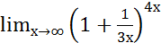
Решение. Применим второй замечательный предел
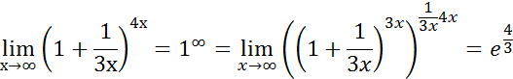

Задания для самостоятельной работы № 1
«Вычисление пределов»

Задание 1. Вычислить пределы функций методом непосредственного вычисления. Выберите правильный ответ.

- Найти .  - 6  - -6  - -18  - -24 | - Найти .  - 6  - 14  - -6  - -4
- Найти .  - -24  - 8  - 24  - -8 | - Найти .  - 20  - 28  - 36  - -4
- Найти .  - -36  - 21  - -21  - -33 | - Найти .  - -12  - 4  - 12  - -4
- 0  - -8  - 8  - 1 | - Найти .  - -10  - -6  - 6  - 10
- Найти .  - 4  - 15  - -1  - -15 | - Найти .  - 4  - 15  - -1  - -15

Задание 2. Вычислить пределы функций, методом раскрытия неопределенностей вида $\frac{0}{0}$. Установите соответствие между функцией и ее пределом
1. 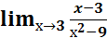 2. 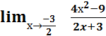
3. 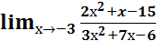 4. 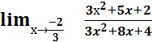
5. 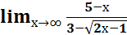 6. 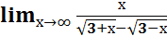
Ответы
а) -6 б) -3 в) г) д) 3 е)

Задание 3. Вычислить пределы функций, методом раскрытия неопределенностей вида Установите соответствие между функцией и ее пределом

1. 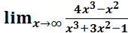 2. 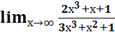 3. 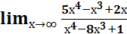
Ответы
а) 5 б) 4 в)

Задание 4. Вычислить пределы функций, используя замечательные пределы. Установите соответствие между функцией и ее пределом.

1. 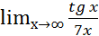 2. 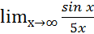 3. 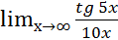 4. 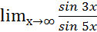
Ответы
а) б) в) г)

Задание 5. Вычислить пределы функций, используя замечательные пределы. Установите соответствие между функцией и ее пределом.

1. 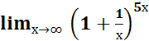 2. 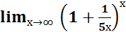 3. 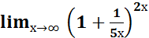 4. 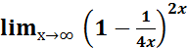
Ответы
а) б) в) 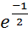 г)

Задание 6. Вычислить пределы функций, используя теоремы о пределах и табличные пределы. Установите соответствие между заданием и ответом.

1. 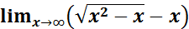 2. 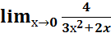 3. 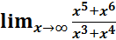 4. 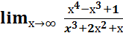
Ответы
а) ∞ б) -1/2

Контрольные вопросы:
  - Что называется пределом функции f ($χ$) в точке $χ$=$χ_{0}$?
  - Сформулируйте основные вопросы о пределах.
  - Когда функция$y=f(x)$ при $x→x_{0}$ называется бесконечно большой ?
  - Когда функция$y=f(x)$ при $x→x_{0}$ называется бесконечно малой ?
  - Сформулируйте правила раскрытия неопределённостей.
  - Что такое замечательные пределы.
  - Чему равен $\underset{x→0}{\text{lim}} \frac{c}{x}$; $\underset{x→0}{\text{lim}} \left( c⋅x\right)$; $\underset{x→∞}{\text{lim}} \frac{x}{c}$; $\underset{x→∞}{\text{lim}} \frac{c}{x}$?
Самостоятельная работа № 2
«Вычисление и применение производной функций»

Цель: -научиться вычислять производную сложной функции, исследовать функцию с помощью производной и строить графики, применять производную к решению задач.

Справочный материал и примеры.
Определение производной
Пусть функция f(x) определена в окрестности точки x₀., тогда $Δx=x−x_{0,}$ -называют приращением аргумента, а $Δf=f(x_{0}+Δx)−f(x_{0})$ - приращением функции
∆y
∆x

f(x)

f(x₀)
y=f(x)
0 x₀ x x
y
Производной функции f(x) в точке x₀ называется предел отношения приращения функции ∆ у к приращению аргумента ∆х при х→0 $f^{'}(x_{0})=\underset{Δx→0}{\text{lim}}\frac{Δf(x_{0})}{Δx}=\underset{Δx→0}{\text{lim}}\frac{(f(x)−f(x_{0}))}{(x−x_{0})}$
Дифференцирование – это процесс вычисления производной .
Правила дифференцирования
Пусть U,V - дифференцируемые функции независимой переменной х, С-константа; тогда:
1)${\left(C⋅U\right)}^{′}=C⋅U^{'}$ 2)${\left(U±V\right)}^{′}=U^{'}±V^{'}$
3)${\left(U⋅V\right)}^{′}=U^{'}⋅V+V^{'}⋅U$
4)${\left(\frac{U}{V}\right)}^{′}=\frac{U^{'}⋅V−V^{'}⋅U}{V^{2}}$
5) Если у = f(U), U = g(x) следовательно, у = f(g(x)) - сложная функция. Производная сложной функции равна произведению ее производной по промежуточному аргументу на производную этого аргумента по независимой переменной. $y_{x}^{'}=y_{U}^{'}⋅U_{x}^{'}$
Геометрический смысл производной $f^{'}\left(x_{0}\right)=k=\text{tg}ϕ$
x
0
y=f(x)
x₀
y
M₀
f(x₀)
φ
Нормаль
Секущая

Касательная

Производная функция f(x )в точке М₀ равна угловому коэффициенту касательной, проведенной к графику функции f(x) в этой точке..
Касательной к данной кривой в данной точке М₀ называется предельное положение секущей М₀Х, когда т.Х, перемещаясь по кривой, неограниченно приближается к М_{0.}
Уравнение касательной к кривой:
$y=f(x_{0})+f^{'}(x_{0})(x−x_{0})$
Прямая , проходящая через тМ перпендикулярно касательной, называется нормалью к этой кривой в тМ. Уравнение нормали к кривой: $y=f(x_{0})−\frac{1}{f^{'}(x_{0})}(x−x_{0})$.
Физический смысл производной
Производная функции показывает скорость изменения функции.
Физический смысл производной функции s(t), где t - время, а s(t) - закон движения (изменения координат) –скорость движения. $v(t)=s^{'}(t)$
Вторая производная функции –. ускорение. $а(t)=v^{'}(t)$

Формулы дифференцирования

№ | Производная элементарной функции | Производная сложной функции
1 | $${\left(C\right)}^{′}=0$$
Степенная функция
2 | $${\left(x\right)}^{′}=1$$
3 | $${\left(х^{α}\right)}^{′}=α⋅х^{α−1}$$ | $${\left(U^{n}\right)}^{′}=n⋅U^{n−1}⋅U^{'}$$
4 | $${\left(\sqrt{х}\right)}^{′}=\frac{1}{2\sqrt{х}}$$ | $${\left(\sqrt{U}\right)}^{′}=\frac{1}{2\sqrt{U}}⋅U^{'}$$
5 | $${\left(\frac{1}{х}\right)}^{′}=−\frac{1}{х^{2}}$$ | $${\left(\frac{1}{U}\right)}^{′}=−\frac{1}{U^{2}}⋅U^{'}$$
Показательная функция
6 | $${\left(а^{х}\right)}^{′}=а^{х}⋅\text{ln} a$$ | $${\left(a^{U}\right)}^{′}=a^{U}⋅\text{ln} a⋅U^{'}$$
7 | $${\left(e^{х}\right)}^{′}=e^{х}$$ | $${\left(e^{U}\right)}^{′}=e^{U}⋅U^{'}$$
Логарифмическая функция
8 | $${\left({\text{log}}_{a}х\right)}^{′}=\frac{1}{х⋅\text{ln} a}$$ | $${\left({\text{log}}_{a}U\right)}^{′}=\frac{1}{U⋅\text{ln} a}⋅U^{'}$$
9 | $${\left(\text{ln}х\right)}^{′}=\frac{1}{х}$$ | $${\left(\text{ln}U\right)}^{′}=\frac{1}{U}⋅U^{'}$$
10 | $${\left(\text{lg}х\right)}^{′}=\frac{1}{х⋅\text{ln} \text{10}}$$ | $${\left(\text{lg}U\right)}^{′}=\frac{1}{U⋅\text{ln} \text{10}}⋅U^{'}$$
Тригонометрическая функция
11 | $${\left(\text{sin}х\right)}^{′}=\text{cos}х$$ | $${\left(\text{sin}U\right)}^{′}=\text{cos}U⋅U^{'}$$
12 | $$(\text{cos}х)^{'}=−\text{sin}х$$ | $$(\text{cos}U)^{'}=−\text{sin}U⋅U^{'}$$
13 | $${\left(\text{tgх}\right)}^{′}=\frac{1}{{\text{cos}}^{2}х}$$ | $${\left(\text{tgU}\right)}^{′}=\frac{1}{{\text{cos}}^{2}U}⋅U^{'}$$
14 | $${\left(\text{ctgх}\right)}^{′}=−\frac{1}{{\text{sin}}^{2}х}$$ | $${\left(\text{ctgU}\right)}^{′}=−\frac{1}{{\text{sin}}^{2}U}⋅U^{'}$$
Обратная тригонометрическая функция
15 | $${\left(\text{arcsin}х\right)}^{′}=\frac{1}{\sqrt{1−х^{2}}}$$ | $${\left(\text{arcsin}U\right)}^{′}=\frac{1}{\sqrt{1−U^{2}}}⋅U^{'}$$
16 | $${\left(\text{arccos}х\right)}^{′}=−\frac{1}{\sqrt{1−х^{2}}}$$ | $${\left(\text{arccos}U\right)}^{′}=−\frac{1}{\sqrt{1−U^{2}}}⋅U^{'}$$
17 | $${\left(\text{arctg} х\right)}^{′}=\frac{1}{1+х^{2}}$$ | $${\left(\text{arctgU}\right)}^{′}=\frac{1}{1+U^{2}}⋅U^{'}$$
18 | $${\left(\text{arcctg} х\right)}^{′}=−\frac{1}{1+х^{2}}$$ | $${\left(\text{arcctgU}\right)}^{′}=−\frac{1}{1+U^{2}}⋅U^{'}$$

Производная высших порядков
Производная $y^{'}=f^{'}(x)$от функции $y=f(x)$ называется производной первого порядка, или первой производной. Тогда производная от первой производной, если она существует, называется второй производной или производной второго порядка функции y=f(x) и обозначается $y^{''}$, $f^{''}(x)$, $\frac{d^{2}y}{{\text{dx}}^{2}}$.
Производной n-го порядка функции y=f(x), если она существует, называется производная от производной (n-1) - порядка; $y^{\left(n\right)}={\left(y^{\left(n−1\right)}\right)}^{′}$ , $f^{\left(n\right)}(x)=(f^{\left(n−1\right)}(x))^{'}$, $\frac{d^{n}y}{{\text{dx}}^{n}}=\frac{d}{\text{dx}}(\frac{d^{n−1}y}{{\text{dx}}^{n−1}})\text{.}$
Пример1: Вычислить производную $y=\text{ln}\frac{x}{x−3}−1$
$y^{'}=(\text{ln}\frac{x}{x−3}−1)^{'}=\frac{1}{\frac{x}{x−3}}⋅{\left(\frac{x}{x−3}\right)}^{′}=\frac{x−3}{x}⋅\frac{x^{'}(x−3)−(x−3)^{'}x}{(x−3)^{2}}=\frac{−3}{x(x−3)}⇒$
$$y^{''}={\left(\frac{−3}{x(x−3)}\right)}^{′}={\left(\frac{−3}{x^{2}−3}\right)}^{′}=\frac{−3(x^{2}−3x)−(x^{2}−3x)^{'}(−3)}{(x^{2}−3x)^{2}}=\frac{(−2x+3)(−3)}{x^{2}(x−3)^{2}}=\frac{6x−9}{x^{2}(x−3)^{2}}⇒$$

Общая схема исследования функции и построения её графика.
- Найти область определения функции;
- Проверить функцию на четность и нечетность (заметим, что графики четных функций симметричны относительно оси (ОУ), а нечетных – относительно начала координат); проверяют функцию на периодичность;
- Найти точки пересечения графика с координатными осями (ось ОХ имеет уравнение $у=0$, ось ОУ имеет уравнение $х=0$);
- Исследовать функцию на монотонность и найти точки экстремума;
- Найтит интервалы выпуклости графика функции и точки его перегиба;
- Найти асимптоты графика функции;
- Построить график.
Комментарии к схеме:
- Совокупность всех тех значений, которые принимает независимая переменная х функции y=f(x)
2) а)D(y) симметрична относительно 0
б)f(–x)= f(x) – функция четная (график симметричен относительно оси Оу)
f(–x)= – f(x) – функция нечетная (график симметричен относительно начала координат)
3) - с осью ОХ (у = 0)
- с осью ОУ (х = 0)
4) Найти производную f ′(х) данной функции f(х).
Найти критические точки (внутренние точки области определения, в которых производная функции f ′(х) равна нулю или не существует).
Критические точки разбивают область определения функции f(х) на интервалы, в каждом из которых производная f ′(х) сохраняет свой знак. Эти интервалы будут интервалами монотонности.
Определить знак производной на каждом из интервалов монотонности.
Если f ′(х)≥ 0, то f(х) возрастает на этом промежутке.
Если f ′(х) 0, то f(х) убывает на этом промежутке.
Исследовать знак производной f ′(х) в окрестности точки х0.
Если f ′(х) меняет знак при переходе через точку х0 с «-» на «+», то в этой точке функция f(х) имеет минимум.
Если f ′(х) меняет знак при переходе через точку х0 с «+» на «-», то в этой точке функция f(х) имеет максимум.
Если f ′(х) не меняет знак при переходе через точку х0 , то в этой точке функция f(х) не имеет экстремумов.
5) Найти вторую производную f ′′(х) данной функции f(х).
Найти критические точки второго рода (внутренние точки области определения, в которых вторая производная функции f ′′(х) равна нулю или не существует).
Критические точки второго рода разбивают область определения функции f(х) на интервалы, в каждом из которых производная f ′′(х) сохраняет свой знак. Эти интервалы будут интервалами выпуклости.
Определить знак второй производной на каждом из интервалов выпуклости.
Если f ′′(х)> 0, то график функции f(х) выпуклый вниз.
Если f ′′(х)< 0, то график функции f(х) выпуклый вверх.
Если f ′′(х) меняет знак при переходе через критическую точку второго рода, то эта точка будет точкой перегиба графика функции.
6) Асимптота – это прямая, к которой приближаются точки графика функции при бесконечном удалении их от начала координат.
Вертикальная асимптота $x=a$
если:$\underset{x→a+0}{\text{lim}}f(x)=∞$ или $\underset{x→a−0}{\text{lim}}f(x)=∞$

Горизонтальная асимптота $y=b$
если:$\underset{x→−∞}{\text{lim}}f(x)=b$ или $\underset{x→+∞}{\text{lim}}f(x)=b$

Наклонная асимптота $y=\text{kx}+b$
если: $\begin{aligned}\underset{x→−∞}{\text{lim}}\frac{f(x)}{x}=k \\ \underset{x→−∞}{\text{lim}}\left(f(x)−\text{kx}\right)=b\end{aligned}$ или $\begin{aligned}\underset{x→+∞}{\text{lim}}\frac{f(x)}{x}=k \\ \underset{x→+∞}{\text{lim}}\left(f(x)−\text{kx}\right)=b\end{aligned}$
7) Отметить данные полученные в ходе исследования, добавить при необходимости некоторое количество точек.
Пример 2: Исследовать функцию $у=х^{3}+х^{2}−х−1$и построить ее график.
Решение: исследуем функцию по схеме:

- D(y)=R;
- $у(−х)=(−х)^{3}+(−х)^{2}−(−х)−1=−х^{3}+х^{2}+х−1=−(х^{3}−х^{2}−х+1)$ - функция не будет ни четной, ни нечетной; функция непериодическая;
- Найдем точки пересечения с (ОХ): $х^{3}+х^{2}−х−1=0$. Перебирая делители свободного члена, находим целые нули функции: $х=−1 и х=1$.
Найдем точки пересечения графика функции с осью (ОУ): если $х=0$, то $у=−1$;
- Для нахождения интервалов монотонности функции найдем ее производную: $у^{'}=3х^{2}+2х−1$. Найдем критические точки функции: $у^{'}=3х^{2}+2х−1=0$. Получим: $х_{1}=−1 и х_{2}=\frac{1}{3}$. Найдем интервалы возрастания и убывания функции:
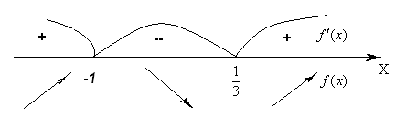

Из чертежа имеем, что функция возрастает на $(−∞;−1) и (\frac{1}{3};+∞)$, убывает на $(−1; \frac{1}{3})$. Найдем экстремумы функции:
$\text{max}f(x)=f(−1)=0$. Значит, точка максимума имеет координаты $(−1; 0)$
$\text{min}f(x)=f(\frac{1}{3})=−1\frac{5}{\text{27}}$. Значит, точка минимума имеет координаты $(\frac{1}{3};−1\frac{5}{\text{27}})$
- Для нахождения интервалов выпуклости графика функции вычислим вторую
производную: $у^{''}=6х+2$. Найдем критические точки 2 рода функции:
$6х+2=0⇔х=−\frac{1}{3}$. Определим знак второй производной в интервалах, на которые разбивается область определения
19
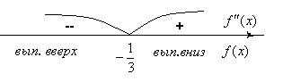
Значит, график функции будет выпуклым вверх на $(−∞;−\frac{1}{3})$и выпуклым вниз на $(−\frac{1}{3};+∞)$. Т.к. вторая производная меняет знак при переходе через точку$х=−\frac{1}{3}$, то в ней график будет иметь перегиб. Вычислим: $f(−\frac{1}{3})=−\frac{\text{16}}{\text{27}}$. Значит, точка перегиба $(−\frac{1}{3};−\frac{\text{16}}{\text{27}})$.
- Асимптот нет;

- Построим график:
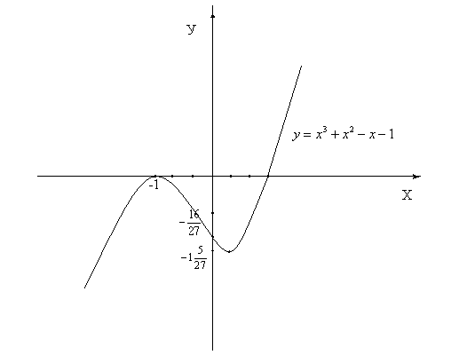

Производная в физике
формулы из физики, где используется производная.
- υ(t) = х'(t) – скорость.
- a(t) = υ'(t) – ускорение.
- I(t) = q'(t) – сила тока.
- с(t) = Q'(t) – теплоемкость.
- d(l) = m'(l) – линейная плотность.
- K(t) = l'(t) – коэффициент линейного расширения.
- ω(t) = φ'(t) – угловая скорость.
- e(t) = ω'(t) – угловое ускорение.
Чтобы охарактеризовать скорость совершения работы, вводят понятие мощности.
- N(t) = A'(t) – мощность.
- F(x)= A'(x) – Сила есть производная работы по перемещению.
- Е = Ф'(t) – ЭДС индукции F = р'(t) – 2 закон Ньютона.
Примеры применения производной в физике
Задача | Решение
Тело массой 4 кг движется прямолинейно по закону x(t)=t²+t+1.  - Какова кинетическая энергия тела в конце  3 сек. после начала движения тела?  Какова сила, действующая на тело? | - W_{к} = (m·v²)/2  x ' (t) = v (t) = 2t+1, v (3) = 7,  W_{к} = (4·7²)/2=98  2. F = ma, a(t) = v' (t) = x' ' (t), x ' (t) = v (t) = 2t+1,  a(t)= v' (t) = 2, F = ma = 4·2 = 8 H.
Угол поворота тела вокруг оси изменяется по закону φ(t)=0,1t²-0,5t+0,2. Найти угловую скорость вращения тела в момент времени t=20с. | ω(t) = φ'(t); ω(t) = φ'(t) = 0,2t-0,5  ω(20) = 3,5
Для любой точки С стержня АВ длиной 10 см, масса куска стержня АС определяется по формуле m(l)=3l²+5l. Найти линейную плотность стержня в середине отрезка АВ, в конце отрезка. | d(l) = m'(l); d(l) =m'(l) = 6l+5  d(5) = 6·5+5=35 – в середине отрезка  d(10) = 6·10+5=65 – в конце отрезка
Задания для самостоятельной работы № 2
«Вычисление и применение производной функций»
Задание 1. Вычислить производную. Выберете правильный ответ.
- Найти производную функции  1) 2)  3) 4) | - Найти производную функции  1) 2)  3) 4)
- Найти производную функции  1) 2)  3) 4) | - Найти производную функции  1) 2)  3) 4)
- Найти производную функции  1) 2)  3) 4) | - Найти производную функции  1) 2)  3) 4)
Задание 2. Найти производную сложной функции

- Найти производную функции $y={\left(3x−2\right)}^{3}$  1) $3x{\left(3x−2\right)}^{2}$ 2) $9\left(3x−2\right)$  3) $3{\left(3x−2\right)}^{2}$ 4) $9{\left(3x−2\right)}^{2}$ | - Найти производную функции $y={\left(2x−1\right)}^{4}$  1) $8{\left(2x−1\right)}^{3}$ 2) $4{\left(2x−1\right)}^{3}$ 3) $2{\left(2x−1\right)}^{3}$  4) $8x^{3}$
- Найти производную функции $y={\left(−x+4\right)}^{3}$  1) $−3x^{2}$ 2) $−3\left(−x+4\right)$  3) $−3{\left(−x+4\right)}^{2}$ 4) $3{\left(−x+4\right)}^{2}$ | - Найти производную функции $y={\left(4x−1\right)}^{3}$  1) $3{\left(4x−1\right)}^{2}$ 2) $4{\left(4x−1\right)}^{2}$ 3) $\text{12}{\left(4x−1\right)}^{2}$  4) $3x^{2}$
- Найти производную функции $y={\left(7x−2\right)}^{4}$  1) $\text{28}x^{3}$ 2) $4{\left(7x−2\right)}^{3}$  3) $7{\left(7x−2\right)}^{3}$ 4) $\text{28}{\left(7x−2\right)}^{3}$ | - Найти производную функции $y={\left(5−x\right)}^{3}$  1) $3{\left(5−x\right)}^{2}$ 2) $−3{\left(5−x\right)}^{2}$ 3) $\text{15}{\left(5−x\right)}^{2}$  4) $−\text{15}{\left(5−x\right)}^{2}$
Задание 3. Вычислить производную. Установите соответствия между функций и ее производной.
1. y= (x² +6)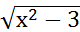 2. 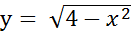 3. y =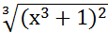
Ответы:
А) - 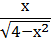 Б) 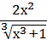 В) 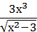6
Задание 4. Найти производную второго порядка. Установите соответствие.
1.у= х³ – 2х² +х+1 2. у= 5х³ – 10х² +2х +1 3. у= х³ +3х² – х+8
Ответы:
А) 30х-20 Б) 6х-4 В) 6х+6

Задание 5. Решить задачу, используя производную. Установите соответствие между задачей и ответом.
1. Найти скорость движения тела в момент времени t=2с, если закон движения задан формулой s=4t²-3.

2. Когда скорость точки, движущейся прямолинейно по закону s(t)=t²-4t+5, равна 0?

3. Количество теплоты Q, получаемое некоторым веществом при нагревании определяется по формуле Q=10t+0,5t². Найти теплоёмкость этого вещества при 20 К.

4. Изменение силы тока в зависимости от времени задано уравнением I = 2t²-5t. Найти скорость изменения силы тока в конце 10-й секунды.
Ответы:
А) 35 Б) 2 В) 30 Г) 16
Задание 6. Исследовать функцию с помощью производной и построить график. Установите соответствие между функцией и ответом.
1.у = х⁴ + 4х² - 5 2. у= х⁴ + 8х² - 9
Ответы:
А) min f(x)=f(0) = -9; точки пересечения с осью абсцисс х=±1
Б) min f(x)=f(0) = -5; точки пересечения с осью абсцисс х=±1

Задание 7. Исследовать функцию с помощью производной и построить график.

      - у= 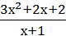 2. у= 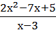

Контрольные вопросы:
      - Что такое приращение аргумента, функции?
      - Что такое производная?
      - Что такое производная n-го порядка?
      - В чем физический смысл производной?
      - В чем геометрический смысл производной?
      - Каковы правила дифференцирования?
      - Расскажите общую схему исследования функции.
      - Что такое асимптота?
      - Как найти интервалы выпуклости графика функции и точки его перегиба?
      - Как найти интервалы монотонности функции и точки экстремума?
Самостоятельная работа №3
«Вычисление неопределенных и определенных итегралов. Применение интегралов»

Цель: - совершенствовать умения вычислять неопределенные и определенные итегралы, находить площадь криволинейной трапеции, решать задачи , применять интегрирование к решению задач.

Справочный материал и примеры.
Понятие неопределённого интеграла

Первообразная – это такая функция F(x) для функции y= f(x) , что имеет место равенство $F^{'}(x)=f(x)$ (1)
Две первообразные одной функции отличаются друг от друга на постоянную. Другими словами, если F(x) – первообразная для функции f(x), то и функция F(x)+C, где C – произвольное постоянное число, также первообразная для функции f(x), потому что $(F(x)+C)^{'}=f(x)\text{.}$
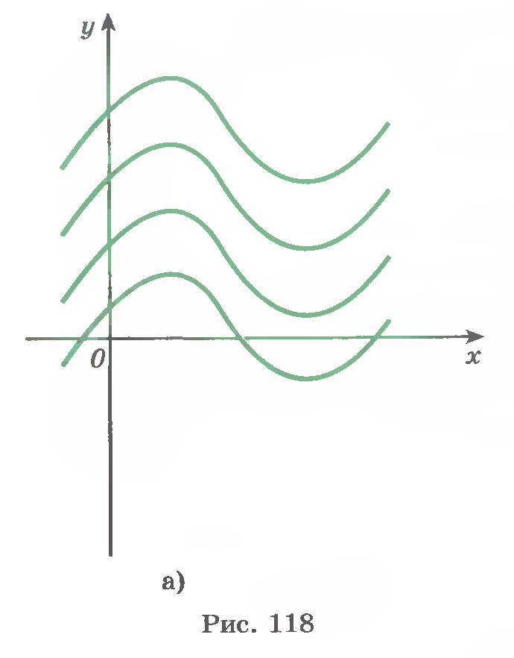  Неопределенный интеграл функции y= f(x) – это совокупность всех первообразных функций F(x)+C для функции f(x) . Обозначается символом $\int{f(x)\text{dx}=F(x)+C,}$ (2),
где – знак интеграла (это стилизованная латинская буква S , означающая суммирование;
f(x) – подынтегральное выражение;
С – постоянная интегрирования, способная принимать любое значение
х – переменная интегрирования.
Интегрирование – это отыскание первообразной по ее производной, это действие обратное дифференцированию .
Основные свойства неопределенного интеграла
$\begin{aligned} d\left(\int{f(x)\text{dx}}\right)=f(x)+C\text{.} \\ \int{\text{df}(x)=f(x)+C\text{.}}\end{aligned}$
$\int{\text{Cf}(x)\text{dx}=C\int{f(x)\text{dx}}}$- постоянный множитель можно выносить за знак интеграла
$4\text{.} \int{(f(x)+g(x))\text{dx}=\int{f(x)\text{dx}+\int{g(x)\text{dx}}}}$- интеграл суммы равен сумме интегралов.
Методы интегрирования:
- Непосредственное интегрирование Метод непосредственного интегрирования заключается в использовании основных свойств неопределенного интеграла и приведении подынтегрального выражения к табличному виду.
Таблица интегралов
$$\int{0⋅\text{dx}=c}$$ | $$\int{\frac{\text{dx}}{x}=\text{ln}x+c}$$ | $$\int{\text{cos}x⋅\text{dx}=\text{sin}x+c}$$ | $$\int{\frac{\text{dx}}{x^{2}−a^{2}}=\frac{1}{2a}\text{ln}\frac{x−a}{x+a}+c}$$
$$\int{1⋅\text{dx}=x+c}$$ | $$\int{a^{x}⋅\text{dx}=\frac{a^{x}}{\text{ln}a}+c}$$ | $$\int{\frac{\text{dx}}{{\text{cos}}^{2}x}=\text{tgx}+c}$$ | $$\int{\frac{\text{dx}}{a^{2}−x^{2}}=\frac{1}{2a}\text{ln}\frac{x+a}{x−a}+c}$$
$$\begin{aligned}\int{x^{α}⋅\text{dx}=\frac{x^{α+1}}{α+1}+c,}\end{aligned}α≠−1\int{}$$ | $$\int{e^{x}⋅\text{dx}=e^{x}+c}$$ | $$\int{\frac{\text{dx}}{{\text{sin}}^{2}x}=−\text{ctgx}+c}$$ | $$\int{\frac{\text{dx}}{\sqrt{a^{2}+x^{2}}}=\text{ln}\left|x+\sqrt{a^{2}+x^{2}}\right|+c}$$
$$\begin{aligned}\int{x^{α}⋅\text{dx}=\frac{x^{α+1}}{α+1}+c,}\end{aligned}α≠−1\int{}$$ | $$\int{\text{sin}x⋅\text{dx}=−\text{cos}x+c}$$ | $$\int{\frac{\text{dx}}{a^{2}+x^{2}}=\frac{1}{a}\text{arctg}\frac{x}{a}+c}$$ | $$\int{\frac{\text{dx}}{\sqrt{a^{2}+x^{2}}}=\text{ln}\left|x+\sqrt{a^{2}+x^{2}}\right|+c}$$
$$\int{\frac{\text{dx}}{\sqrt{x^{2}−a^{2}}}=\text{ln}\left|x+\sqrt{x^{2}−a^{2}}\right|+c}$$ | $$\int{\frac{\text{dx}}{\sqrt{a^{2}−x^{2}}}=\text{arcsin}\frac{x}{a}+c}$$ | $$\int{\text{tgx}⋅\text{dx}=−\text{ln}\left|\text{cos}x\right|+c}$$ | $$\int{\text{ctgx}⋅\text{dx}=\text{ln}\left|\text{sin}x\right|+c}$$
Интегрирование подстановкой.
Существуют подстановки:
а) линейная замена аргумента t=kx+b
б) замена старшей степени переменной
в) замена, содержащая sinx или cosx
г) замена функции, если интеграл содержит и её производную (включает в себя все вышеуказанные подстановки)
- Интегрирование по частям
Теорема. Пусть функции u=u(x) и v=v(x) определены и непрерывно дифференцируемые функции, то справедлива формула интегрирования по частям: $\int{\text{udv}}=\text{uv}−\int{\text{vdu}\text{.}}$ (3)
Алгоритм
Представляют интеграл через u, dv с помощью таблицы (где f(x) – степенная функция):
Интеграл вида:
$$\int{f(x)⋅\text{sin} \text{kx}⋅\text{dx}}$$  $$\int{f(x)⋅\text{cos} \text{kx}⋅\text{dx}}$$  $$\int{f(x)⋅e ^{\text{kx}}⋅\text{dx}}$$  $$\int{f(x)⋅a ^{\text{kx}}⋅\text{dx}}$$ | $$\int{f(x)⋅\text{ln} \text{kx}⋅\text{dx}}$$  $$\int{f(x)⋅\text{arcsin} \text{kx}⋅\text{dx}}$$  $$\int{f(x)⋅\text{arccos} \text{kx}⋅\text{dx}}$$  $$\int{f(x)⋅\text{arctg} \text{kx}⋅\text{dx}}$$  $$\int{f(x)⋅\text{arcctg} \text{kx}⋅\text{dx}}$$ | $$\int{s\text{in} \text{ax}⋅e ^{\text{kx}}⋅\text{dx}}$$  $$\int{\text{cos} \text{ax}⋅e ^{\text{kx}}⋅\text{dx}}$$
Замена
$$u=f(x)⇒\text{du}=f^{'}(x)⋅\text{dx}$$  $$\begin{aligned}\text{dv}=\left\{\begin{matrix}\text{sin} \text{kx}⋅\text{dx} \\ \text{cos} \text{kx}⋅\text{dx} \\ e^{\text{kx}}⋅\text{dx} \\ a^{\text{kx}}⋅\text{dx}\end{matrix}\right.⇒ \\ v=\left\{\begin{matrix}\int{\text{sin} \text{kx}⋅\text{dx}} \\ \int{\text{cos} \text{kx}⋅\text{dx}} \\ \int{e^{\text{kx}}⋅\text{dx}} \\ \int{a^{\text{kx}}⋅\text{dx}}\end{matrix}\right.\end{aligned}$$ | $$\begin{aligned}u=\left\{\begin{matrix}\text{ln} \text{kx} \\ \text{arcsin} \text{kx} \\ \text{arccos} \text{kx} \\ \text{arctg} \text{kx} \\ \text{arcctg} \text{kx}\end{matrix}\right.⇒ \\ \text{du}=\left\{\begin{matrix}{\left(\text{ln} \text{kx}\right)}^{′}\text{dx} \\ {\left(\text{arcsin} \text{kx}\right)}^{′}⋅\text{dx} \\ {\left(\text{arccos} \text{kx}\right)}^{′}⋅\text{dx} \\ {\left(\text{arctg} \text{kx}\right)}^{′}⋅\text{dx} \\ {\left(\text{arcctg} \text{kx}\right)}^{′}⋅\text{dx}\end{matrix}\right.\end{aligned}$$  $$\text{dv}=f(x)⋅\text{dx}⇒v=\int{f(x)⋅\text{dx}}$$ | $$u=e^{\text{kx}}⇒\text{du}={\left(e^{\text{kx}}\right)}^{′}⋅\text{dx}$$  $$\begin{aligned}\text{dv}=\left\{\begin{matrix}\text{sin} \text{ax}⋅\text{dx} \\ \text{cos} \text{ax}⋅\text{dx}\end{matrix}\right.⇒ \\ v=\left\{\begin{matrix}\int{\text{sin} \text{ax}⋅\text{dx}} \\ \int{\text{cos} \text{ax}⋅\text{dx}}\end{matrix}\right.\end{aligned}$$
Замечание
Интегрируют по частям столько раз, какова степень многочлена f(x) |  | Интегрируют по частям два раза
Определённый интеграл и его свойства.
Определенный интеграл – это общий предел всех интегральных сумм функции f(x) на отрезке[a,b].
Интегральная сумма $S=\sum_{i=1}^{n}{f(ξ_{i}){Δx}_{i}}$, где$ξ_{i}$ – произвольная точка существующего отрезка.
Определенный интеграл обозначается: $\int_{a}^{b}{f(x)\text{dx}=\underset{Δx→0}{\text{lim}}}\sum_{i−1}^{n}{f(ξ_{i}){Δx}_{i}},$ (3), где f(x) – подынтегральная функция, х – переменная интегрирования
Теорема. Если F(x) – первообразная для непрерывной функции $y=f(x), т\text{.}е\text{.} F^{'}(x)=f(x)$, то имеет место формула: $\int_{a}^{b}{f(x)\text{dx}=F(x)}\begin{aligned}|b \\ |a\end{aligned}=F(b)−F(a)\text{.}$ (4). Эта формула Ньютона-Лейбница – основная формула интегрального исчисления, устанавливающая связь между определенным и неопределённым интегралом.
Основные свойства определенного интеграла:
- При перестановке пределов изменяется знак интеграла: $\int_{a}^{b}{f(x)\text{dx}}=−\int_{b}^{a}{f(x)\text{dx}\text{.}}$ (5)
- Интеграл с одинаковыми пределами равен нулю: $\int_{a}^{a}{f(x)\text{dx}}=0\text{.}$ (6)
- Отрезок интегрирования можно разбивать на части $\int_{a}^{b}{f(x)\text{dx}}=\int_{a}^{c}{f(x)\text{dx}+}\int_{c}^{b}{f(x)\text{dx}}$ (7)

- Определенный интеграл от алгебраической суммы функций равен алгебраической сумме их определенных интегралов.

- Постоянный множитель можно выносить за знак определенного интеграла.
- Если функция $f(x)≥0$всегда на отрезке$[a,b]$, то $\int_{a}^{a}{f(x)\text{dx}}≥0\text{.}$ (8)
- Если $f(x)≤g(x)$всюду на отрезке $[a,b]$, то $\int_{a}^{b}{f(x)\text{dx}}≤\int_{a}^{b}{g(x)\text{dx}\text{.}}$ (9)
- Пример1 Найти неопределенный интеграл
$\int{\left(\frac{3}{x}+2\text{sin}x\right)\text{dx}\text{.}}$
Решение:
Используя свойства неопределенного интеграла: интеграл от суммы равен сумме интегралов, и постоянный множитель можно выносить за знак интеграла, получаем:
$\int{\left(\frac{3}{x}+2\text{sin}x\right)\text{dx}=3\int{\frac{\text{dx}}{x}+2\int{\text{sin}\text{xdx}}}}$
и затем, используя таблицу интегралов в приложении
$\int{\left(\frac{3}{x}+2\text{sin}x\right)\text{dx}=3\int{\frac{\text{dx}}{x}+2\int{\text{sin}\text{xdx}}}}=3\text{ln}\left|x\right|−2\text{cos}x+C\text{.}$

- Пример2 $\int{\frac{x^{4}−5x^{3}+1}{x}\text{dx}\text{.}}$
Решение:
почленно разделим на х:
$\int{\frac{x^{4}−5x^{3}+1}{x}\text{dx}}=\int{x^{3}−5}\int{x^{2}}+\int{\frac{\text{dx}}{x}}=\frac{x^{4}}{4}−5\frac{x^{3}}{3}+\text{ln}\left|x\right|+C\text{.}$

- Пример3 Вычислить неопределённый интеграл
- Подстановка (а)
- $$\int{\frac{\text{dx}}{{\text{cos}}^{2}\left(6−5x\right)}=\begin{aligned}\left|t=6−5x | \right|\left|\text{dt}=−5\text{dx} | \right| \\ \end{aligned}}$$
- Пример4 Вычислить неопределённый интеграл
- подстановка (б)
- $$\int{x^{3}\sqrt{1−x^{4}}\text{dx}=\begin{aligned}\left|t=1−x^{4} | \right|\left|\text{dt}=−4x^{3}\text{dx} | \right| \\ \end{aligned}}$$
- Пример5 Вычислить неопределённый интеграл
- подстановка (в)
- $$\int{2^{3\text{cos}x}\text{sin}\text{xdx}=\begin{aligned}\left|t=3\text{cos}x | \right|\left|\text{dt}=−3\text{sin}\text{xdx} | \right| \\ \end{aligned}}$$
- Пример6 Вычислить неопределённый интеграл
- подстановка (г)
- $$\int{\frac{\text{arcsin}\text{xdx}}{\sqrt{1−x^{2}}}=\begin{aligned}\left|t=\text{arcsin}x | \right| \\ \end{aligned}}$$

Геометрический смысл определенного интеграла:
Определённый интеграл численно равен площади криволинейной трапеции, ограниченной прямыми х=а; х=b; у=0 и частью графика функции$y=f(x)$, взятой со знаком плюс, если функция положительна, и со знаком минус, если функция отрицательна (рисунок 1)
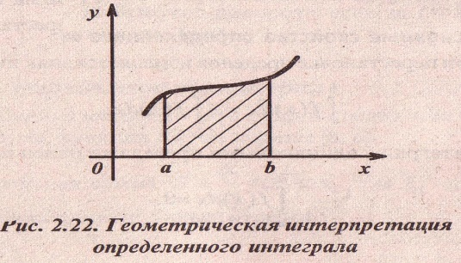

Основные случаи расположения плоской фигуры
1 | 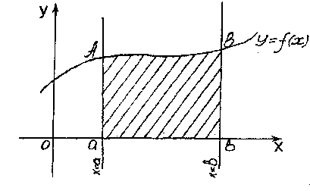 | $$S=\int_{a}^{b}{f(x)⋅\text{dx}}$$
2 | 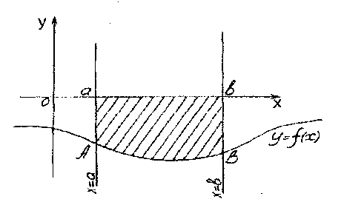 | $$S=−\int_{a}^{b}{f(x)⋅\text{dx}}$$
3 | 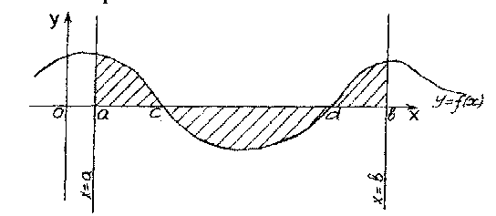 | $$S=\int_{a}^{с}{f(x)⋅\text{dx}}−\int_{с}^{d}{f(x)⋅\text{dx}}+\int_{d}^{b}{f(x)⋅\text{dx}}$$
4 | 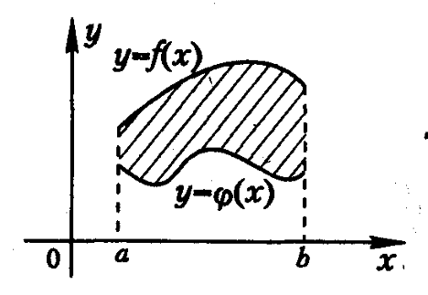 | $$S=\int_{a}^{b}{\left(f(x)−ϕ(x)\right)⋅\text{dx}}$$
5 | 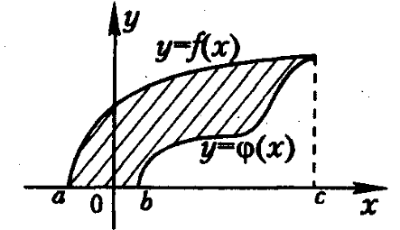 | $$S=\int_{a}^{с}{f(x)⋅\text{dx}}−\int_{b}^{c}{ϕ(x)⋅\text{dx}}$$
6 | 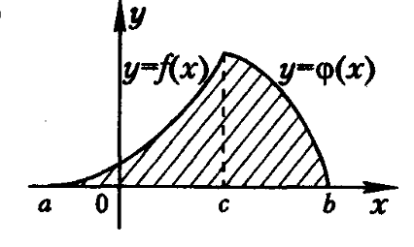 | $$S=\int_{a}^{с}{f(x)⋅\text{dx}}+\int_{c}^{b}{ϕ(x)⋅\text{dx}}$$
7 | 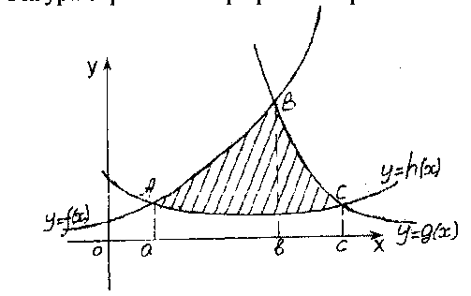 | $$S=\int_{a}^{b}{\left(f(x)−g(x)\right)⋅\text{dx}}+\int_{b}^{c}{\left(g(x)−h(x)\right)⋅\text{dx}}$$
8 | 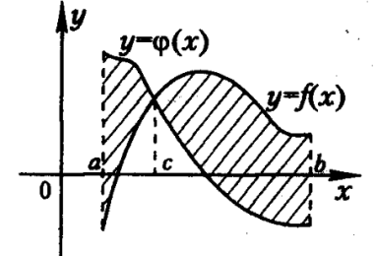 | $$S=\int_{a}^{c}{\left(ϕ(x)−f(x)\right)⋅\text{dx}}+\int_{c}^{b}{\left(f(x)−ϕ(x)\right)⋅\text{dx}}$$
9 | 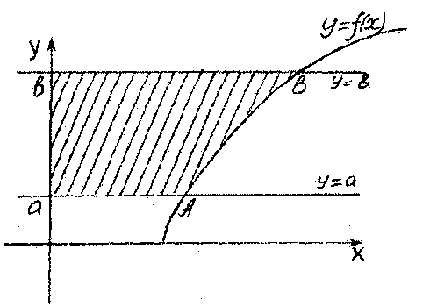 | $$y=f(x)⇒x=ϕ(y)$$  $$S=\int_{a}^{b}{ϕ(y)⋅\text{dy}}$$

Пример7. Найти площадь фигуры, заключённой между линиями y = x³ , x = -1. x = 2 и осью OX
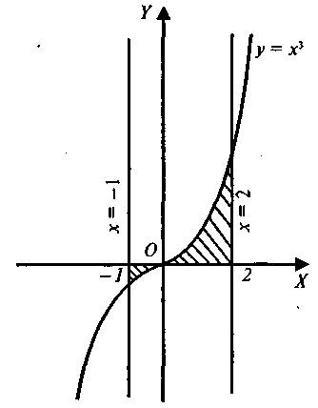 Решение: найдем точки пересечения графика функции $у=х^{3}$ с осью ОХ(см. рис 4):
y = x^{3;} y = 0 $⇔$ x = 0; Вычислим производную функции: y’ = 3x^{2;} y’ = 0 $⇔$ x = 0 . Найдем значение второй производной в точке х=0: y” = 6x; y” (0) = 0. Вычислим y”(-1) = -=6; y”(1) = 6; $⇔$ Т.к. y” меняет знак при переходе через х =0 $⇔$ т. (0;0) – точка перегиба. Искомая площадь состоит из двух частей, поэтому:
$S=\int_{0}^{2}{x^{3}\text{dx}+}|\int_{−1}^{0}{x^{3}\text{dx}+}|=\frac{x^{4}}{4}|_{0}^{2}+{\left|\frac{x^{4}}{4}\right|}_{−1}^{0}\left|4+\right|0−\frac{1}{4}|=4\frac{1}{4}$ (кв.ед.)
Физические приложения интеграла
Величины | Вычисление производной | Вычисление интеграла
А – работа;  F – сила;  N - мощность. | F(x)=A' (x);  N(t)=A' (t). | A=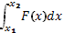;  A=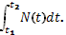
m –масса тонкого стержня  p – линейная плотность | P(x)=m' (x). | m=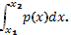
Q –электрический заряд;  I – сила тока. | I(t)=q' (t) | Q=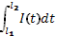
S –перемещение;  v –скорость. | V(t)=S' (t) | S=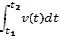
Q –количество теплоты;  с – теплоёмкость. | C(t)=Q' (t) | Q=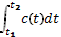

Пример11 Дано ускорение скорости движения тела$v=t^{2}+4t+1(м/с)\text{.}$. Найти путь тела, за первые 3 с .
Решение:
Уравнение пути s(t) находится интегрированием:
( м)

Задания для самостоятельной работы №6

Задание 1. Вычислить интеграл. Соотнесите номер интеграла с ответом.

1) 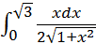 2) 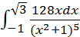 3)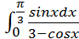

Ответы:

А)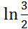 | Б) 15/16 | В) 1/2

Задание 2 Прочитайте, выполните задание. Верный ответ обведите. 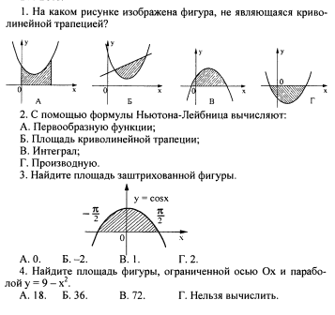
Задание 3 Вычислите интеграл. Верный ответ обведите.
- Найти неопределённый интеграл  а) б)  в) г) | - Найти неопределённый интеграл  а) б)  в) г)
- Найти неопределённый интеграл  а) б)  в) г) | - Найти неопределённый интеграл  а) б)  в) г)
- Найти неопределённый интеграл  а) б)  в) г) | - Найти неопределённый интеграл  а) б)  в) г)

Задание 4 Вычислите площадь криволинейной трапеции . Соотнесите рисунок с ответом.
3.1 | 3.5  х=-4 | 3.9
3.2 | 3.6 | 3.10
3.3 | 3.7  х=1 | 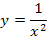  3.11
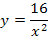  3.4 | 3.8 | 3.12
Ответы:

А) 9 | Б) 6 | В) 9 | Г)21 | Д) | Е) | Ж) 6 | З) 6 | И) 2 | К) | Л) 7
Задание 5 Решите задачу. Соотнесите номер задачи с ответом.

1. Скорость движения точки V = 12t – 3t. Найти путь пройденный точкой от начала движения до ее остановки.
2. Скорость движения тела задана уравнением V = $\left(2\text{t }+\frac{8}{t^{2}}\right)$ м/c. Найти путь, пройденный телом за вторую секунду.
3. Скорость движения тела задана уравнением V = (18t - 3t)м/c. Найти путь, пройденный телом от начала движения до его остановки.
4. Скорость движения точки изменяется по закону v(t) = 3t² + 2t + 1
Найти путь, пройденный точкой за 10 c от начала движения.
5. Скорость движения точки V = 9t– 8t. Найти путь, пройденный точкой за четвертую секунду.

Ответы:

А) 83 | Б) 32 | В)1110 | Г) 7 | Д)108

Задание 6 Найти интеграл. Соотнесите номер интеграла с ответом.

1). 2). 3) 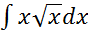

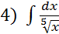 5)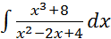 6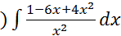

7). 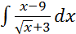
Ответы:

А)  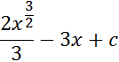 | Б)  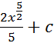 | В)  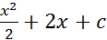 | Г)  - 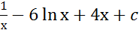 | Д)  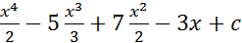 | Е)  2cosx-3sinx+c | Ж)  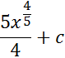

Контрольные вопросы:
- Что такое первообразная?
- Что такое неопределенный интеграл?
- Сформулируйте свойства неопределенного интеграла.
- Сформулируйте методы интегрирования.
- Что такое определенный интеграл?
- Сформулируйте свойства определенного интеграла.
- В чем геометрический смысл определенного интеграла?

Самостоятельная работа № 4
«Решение дифференциальных уравнений»

Цель: - Овладеть навыками решения дифференциальных уравнений с разделенными и разделяющимися переменными, задачи Коши.

Справочный материал и примеры.
  - Основные понятия дифференциального уравнения
Дифференциальные уравнения – равенство, содержащее производные или дифференциалы неизвестной функции.
Общий вид дифференциального уравнения:
F(x,y,y’,y ,,…)=0
где x – независимая переменная, y – неизвестная функция, y, - её производная первого порядка и т.д.
Решение дифференциального уравнения – функция, подстановка которой в это уравнение обращает его тождество.
Общее решение – решение дифференциального уравнения, содержащее столько произвольных постоянных, каков порядок уравнения.
Частное решение – это решение, получающееся из общего решения при конкретных определенных значениях произвольных постоянных C
Для нахождения частных решений задают начальные условия.
Порядок дифференциального уравнения – наивысший порядок производных или дифференциалов, входящих в это уравнение.
Интегральная кривая - график y=F(x), построенный на плоскости xOy,являющийся решением дифференциального уравнения.
Общему решению y=F(x,C) соответствует семейство интегральных кривых, зависящих от постоянной С.
Теорема Коши: Если функция f(x,y) непрерывна и имеет непрерывную производную то решение дифференциального уравнения y’=f(x,y) при начальном условии f(x₀)=y₀ существует и единственно т.е. через точку (x₀,у₀) проходит единственная интегральная кривая данного уравнения.

Обыкновенные дифференциальные уравнения первого порядка
Название |  | Вид |  |  | Способ решения
С разделяющимися переменными |  | P(x,y)dx+Q(x,y)dy=0  если P(x,y) и Q(x,y) разлагаются на множители, зависящие каждый только от одной переменной.  Т.е.  f(x)g(y)dx+$ϕ$(x)q(y)dy=0  или  y’= f(x)g(y) |  |  | 1.разделить переменные  $$\frac{f(x)}{ϕ(x)}\text{dx}=−\frac{q(y)}{g(y)}\text{dy}$$  2.проинтегрировать  $$\int{\frac{f(x)}{ϕ(x)}}\text{dx}=\int{−\frac{q(y)}{g(y)}=\text{dy}}$$  3.привести к стандартному виду  y=$ϕ$(x)+c – общее решение
Однородные |  | P(x,y)dx+ Q(x,y)dy=0  где P(x,y), Q(x,y) – однородные функции одного измерения  или  y’=$φ\left(\frac{y}{x}\right)$  (если в функции заменить x=tx, y=ty и преобразовать вернемся исходному уравнению) |  |  | 1. замена y=tx, тогда  $$\begin{aligned}y'=t'x+x't \\ \frac{\text{dy}}{\text{dx}}=\frac{\text{dt}}{\text{dx}}x+\frac{\text{dx}}{\text{dx}}t \\ \text{dy}=\text{tdx}+\text{xdt}\end{aligned}$$  2. привести к уравнению с разделяющимися переменными и решить (см. выше).  3. вернуться к замене, подставить $t=\frac{y}{x}$  4. привести к стандартному виду y=$ϕ(x)+c$
Линейные | y’+P(x)y=Q(x)  (y’ и у’ входят в первых степенях не перемножаясь между собой)  а) линейное однородное  y’+P(x)y=0  б) линейное неоднородное  y’+P(x)y=Q(x)  в) уравнение Бернулли  y’+P(x)y=Q(x)y’’ |  |  |  | 1. замена y=uv,тогда y’=u’v+v’u  2. u’v+v’u+ P(x) uv= Q(x)  v(u’+P(x)u)+v’u= Q(x) (*)  3. в уравнении (*) приравнять скобку к нулю  u’+P(x)u=0 – c разделенными переменными  найти u  u=P(x)  4. значение u подставить в уравнение (*)  v’P(x)=Q(x) - c разделенными переменными  найти v  v=F(x)+c  5. вернуться к замене  y=P(x)(F(x)+c) – общее решение
Обыкновенные дифференциальные уравнения второго порядка.
Допускающие понижения порядка |  |  | y’’=f(x) | Решаются двойным интегрированием
 |  |  | y’’=f(x) | $$y'=\int{y\text{''}\text{dx}=\int{f(x)\text{dx}=F(x)+c}}$$
 |  |  | y’’=f(x) | $$y=\int{y'\text{dx}=\int{(F(x)+c)\text{dx}=F(x)+\text{cx}+c_{1}}}$$
Линейные однородные второго порядка с постоянными коэффициентами |  |  | y’’+py+qy=0  где p, q – заданные числа  Всякое Л.О.У. второго порядка имеет систему двух линейно независимых частных решений.  $$\begin{aligned}\left\{y=y_{1}(x) | \right.\end{aligned}$$  которая называется фундаментальной системой решений.  Общее решение есть линейная комбинация частных решений его фундаментальной системы $y=c_{1}y_{1}+c_{2}y_{2}$
 |  |  |  | 1.Составить характеристическое уравнение
 |  |  |  | $$k^{2}+\text{pk}+q=0$$
 |  |  |  | 2.в зависимости от вида корней, фундаментальная система решений имеет вид:
 |  |  |  | корни  характеристического уравнения |  | фундаментальная система частных решений | общее решение
 |  |  |  | действительные |  | $y_{1}=e^{k,x}$$y_{2}=e^{k_{2}x}$ | $$y=c_{1}e^{k_{1}x}+c_{2}e^{k_{2}x}$$
 |  |  |  | Различные  $$k_{1}≠k_{2}$$ |  | $y_{1}=e^{k,x}$$y_{2}=e^{k_{2}x}$ | $$y=c_{1}e^{k_{1}x}+c_{2}e^{k_{2}x}$$
 |  |  |  | Действительные |  | $$y=e^{\text{kx}}$$  $$y={\text{xe}}^{\text{kx}}$$ | $y=c_{1}e^{k_{1}x}+c_{2}e^{k_{2}x}$ или  $$y=e^{\text{kx}}\left(c_{1}+c_{2}x\right)$$
 |  |  |  | Равные  k₁=k₂=k$ε$R |  | $$y=e^{\text{kx}}$$  $$y={\text{xe}}^{\text{kx}}$$
 |  |  |  | Комплексные  (мнимые)  $$\begin{aligned}k_{1}=βi \\ k_{2}=−βi\end{aligned}$$ |  | $y_{1}=\text{cos}βx$$y_{2}=\text{sin}βx$ | $$y=c_{1}\text{cos}βx+c_{2}\text{sin}βx$$
 |  |  |  | Комплексные$\begin{aligned}k_{1}=α+βi \\ k_{2}=α−βi\end{aligned}$ |  | $$y_{1}=e^{αx}\text{cos}βx$$  $$y_{2}=e^{αx}\text{sin}βx$$ | $$y=e^{2α}(c_{1}\text{cos}β+c_{2}\text{sin}βx)$$

Пример 1. Найти общие интегралы уравнения:
(x + 1)³ dy – (y – 2)²dx = 0.
Решение:
Разделим переменные в данном уравнении, деля его обе части на (x + 1)³ (y – 2)².

dy – dx = 0.
(y – 2)² (x + 1)³

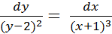 перенесли второе слагаемое с противоположным знаком, получили уравнение с разделенными переменными. Полученное уравнение проинтегрируем, получим искомое общее решение: 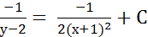
Пример2 Найти частное решение дифференциального уравнения или решить задачу Коши dy = (x – 1 )dx при x₀ = 2, y₀ = 5.
y
Решение:
dy = xdx – dx;
y
∫dy = ∫xdx - ∫dx;
у
ln|y| = 0,5x² – x + lnC.
Есть правило: если в решении содержится логарифм, то константу интегрирования С также записываем как lnC. Умножим (0,5х² – х) на lne, (lne = 1)

ln|y| = ln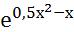 + lnC;
|y| = C ·
– это общее решение дифференциального уравнения. Найдём частное решение. Для этого вычислим С при х₀ = 2 и у₀ = 5.
5 = Се² ⁻ ²=>С = 5.
Частное решение
у = 5 .

Пример3 Решить уравнение 2ydy + dx = 0.
х + 2
Решение:
Это уравнение с разделяющимися переменными. Проинтегрируем оба слагаемых:
y² + ln|x + 2| = C.

Задания для самостоятельной работы № 4

Задание 1. Решить дифференциальное уравнение с разделенными переменными. Соотнесите уравнение с ответом.

1) = y² dy 2) 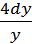 = x dx

3) cos(6x+1)dx – y ²dy=0 4) (2x-3)⁴dx+y ⁴dy=0

5) 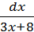 = y dy 6) x ⁴dx=(y-5)dy
Ответы
А) у²-10у=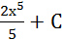

Б) у=
В) у=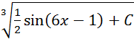
Г) 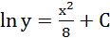
Д) y=±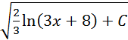
Е) y=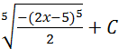
Задание 2. Решить дифференциальное уравнение с разделяющимися переменными.

1. y’=x² 2. y’=4x 3. y’ =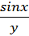
4. 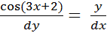 5. 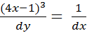 6. 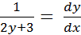

7. (1+y)dx=(x-1)dy 8.y²dx+(x-2)dy=0 9. x ²dy-(2xy+3y)dx=0

Ответы

А) y²+3y=x+C
Б) y=±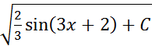
В) y= +C
Г) y= 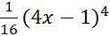+C
Д) y=2x²+C
Е) y=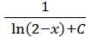
Ж) y=± 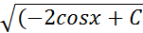
З) y=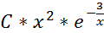
И) y= (x-1)*C-1

Задание 3. Найдите частное решение дифференциального уравнения или решите задачу Коши.

1. ydy=xdx y(-2)=4 2. dy=(3x ² -2x) dt y(2)=4

3. 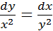 y(0)=2 4. 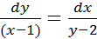 y(0)=4
Ответы
А) y³=x³+8 | Б) x²-y²+4y-2x=0 | В) y²=x²+12 | Г) y=x³-x²

Контрольные вопросы:
- Что такое дифференциальное уравнение?
- Что такое решение дифференциального уравнения?
- Что такое общее решение дифференциального уравнения?
- Что такое частное решение дифференциального уравнения?
- Сформулируйте теорему Коши.
- Что такое порядок дифференциального уравнения?
- Сформулируйте известные вам виды дифференциальных уравнений и способы их решения.

Самостоятельная работа № 5
Тема: «Комбинаторика и вероятности событий»
Цели: способствовать развитию логического мышления обучающихся при решении задач на вероятности событий.
Справочный материал.
Раздел математики, посвященный исследованию количественных оценок случайных событий, называют теорией вероятностей.
Основные понятия теории вероятностей
Случайное событие (событие) — это некоторое множество (набор) элементарных событий (исходов), которые являются результатом случайного опыта (эксперимента).
Элементарное событие (исход) — это событие, которое нельзя разделить на более простые события.
Пример элементарного события: при одном бросании игральной кости выпало четыре очка.
Пример случайного события: при одном бросании игральной кости выпало четное число очков. Данное событие можно разбить на элементарные события: «выпало два очка», «выпало четыре очка», «выпало шесть очков».
Вероятностью случайного события называют число, выражающее шансы наступления этого события (числовая мера его правдоподобия). Это число равно отношению числа опытов, в которых событие А произошло, к общему числу проведенных равновозможных опытов: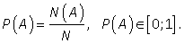
Рассмотрим примеры:
Событие G «Лампочка никогда не перегорит» — невозможное событие, его вероятность 0. Событие Q «Летом пойдет снег» — практически невозможное, его вероятность ближе к 0. Событие Z «Завтра я найду на улице миллион рублей» — маловероятное.
Событие М «Бутерброд падает всегда маслом вниз» — случайное событие, его вероятность ?, как и вероятность выпадения герба при бросании монеты (Событие N).
Событие А «Лампочка рано или поздно перегорит» — достоверное событие, с вероятностью 1.
Событие В «Зимой бывает снег» — достоверное, его вероятность близка к 1.
Посмотрим, как будут данные события располагаться на вероятностной шкале: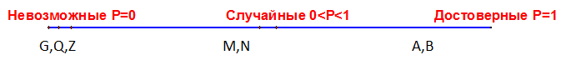Замечание 1. Если число равновозможных событий равно N, то вероятность каждого из них 1/N.
Замечание 2. Если результат случайного эксперимента — три элементарных события a,b,c, а вероятности этих событий Р(a),Р(b),Р(c), то сумма вероятностей всех элементарных события в каждом опыте равна 1, т.е. Р(a) + Р(b) + Р(c) = 1.
Пусть случайное событие А состоит из элементарных событий. Эти элементарные события называют благоприятствующими случайному событию А. Все прочие элементарные события данного опыта, не благоприятствующие событию A, в совокупности представляют новое событие, не благоприятствующее событию А, которое называется событием противоположным событию А (). События А и называют взаимно противоположными событиями.
Замечание 3. Взаимно противоположные события одновременно произойти не могут, но какое-либо из них происходит обязательно. Поэтому Р(А) + Р() = 1.
Пример 1.Студент не успел выучить 3 билета из 30. Какова вероятность, что он сдаст экзамен?
Решение. По определению вероятности: p = k / n , где k — число благоприятных событий (исходов), n — общее число событий (исходов).k = 30 - 3 = 27, n = 30. Тогда искомая вероятность р = 27 / 30 = 0,9
Второй способ: 3 / 30 = 0,1 — вероятность, что студент не сдаст экзамен, тогда вероятность, что сдаст 1 – 0,1 = 0,9.
Пример 2.Какова вероятность, стоя с закрытыми глазами перед географической картой мира, выбрать точку на суше, показав на нее указкой, если площадь суши 149,1 млн. км², а площадь океанов 361,1 млн. км²?
Решение. Надо знать какую часть всей площади Земли занимает суша. 149,1 + 361,1 = 510,2 млн. км². Отношение этих площадей и даст искомую вероятность: 149,1 : 510,2 = 0,29.
Геометрическое определение вероятности. Р(А) = S(A) / S(G), где G — произвольная область, А — любая подобласть области G.
Операции с вероятностями
- Сложение вероятностей. Событие А В наступает, если наступают оба события А и В одновременно.
Пусть А и В — два события одного случайного опыта. Рассмотрим те элементарные события, которые благоприятствуют событию А, и те элементарные события, которые благоприятствуют событию В. Все вместе эти элементарные события благоприятствуют новому событию, которое называется объединением событий А и В.
Событие А В наступает, если наступает хотя бы одно из событий А или В. Это означает, что наступает либо А, либо В, либо А и В вместе.
Пусть А и В — два события одного случайного опыта. Рассмотрим элементарные события, которые благоприятствуют и событию А и событию В. Все вместе эти элементарные события благоприятствуют новому событию, которое называется пересечением событий А и В.
Если события А и В не имеют общих благоприятствующих элементарных событий, то они не могут наступить одновременно в ходе одного и того же опыта (еще говорят взаимоисключающие). Такие события называют несовместными, а их пересечение — пустое событие.
А) Если события А и В несовместны, то Р(А В) = Р(А) + Р (В)
Б) Если А и В — любые события, то Р(А В) = Р(А) + Р (В) - Р(А В)

Пример 3.Мишень представляет три области. Для данного стрелка вероятность попасть в первую область 0,15, во вторую — 0,25, в третью — 0,4.
а) Какова вероятность стрелку попасть с первого выстрела в какую-нибудь из трех областей?
б) Какова вероятность промазать с первого выстрела?
Решение.
а) Одновременно попасть в две (три) области при одном выстреле нельзя, т.е. имеем дело с несовместными событиями, поэтому Р = Р1 + Р2 + Р3 = 0,15 + 0, 25 + 0,4 = 0,8.
б) Событие «промазать» противоположно событию «попасть куда-нибудь». Поэтому = 1 – Р = 1 – 0,8 = 0,2.
Пример 4.Игральную кость бросают дважды. Какова вероятность, что оба раза выпало разное число очков?
Решение. Событие А состоит в том, что в первый раз выпало больше очков, чем во второй. Событие В состоит в том, что во второй раз выпало больше очков, чем в первый.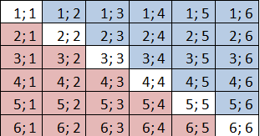
Выделим в таблице элементарные события, благоприятствующие А (15 штук ) розовым цветом, а В (15 штук) — голубым. Общее число элементарных событий 36. Р(А) = Р (В) = 15/36 = 5/12Общих элементарных событий у событий А и В нет, т.е. события А и В несовместны, тогдаР(А В) = Р(А) + Р (В) = 5/12 + 5/12 = 10/12 = 5/6Второй способ: Обозначим событие «оба раза выпало одинаковое число очков», являющееся противоположным событию А В. Ему соответствуют 6 не закрашенных ячеек таблицы. Р()= 6/36 = 1/6. Тогда Р(AB) = 1 - Р() = 1 – 1/6 = 5/6.

- Умножение вероятностей.
Случайный выбор — это выбор наудачу одного предмета из группы предметов.
Выбор наудачу — это разновидность случайного опыта с равновозможными элементарными событиями. Элементарным событием в таком опыте является извлечение одного предмета из группы. Если в группе N предметов, то каждый из них может быть выбран с вероятностью 1/N. После выбора одного предмета случайный выбор можно продолжить, выбрав второй, третий и т. д. предметы или сразу взять наудачу нужное количество предметов. Собранную таким образом группу называют случайной выборкой.
Независимые события — это события, которые не связаны друг с другом, т.е. по наступлению одного из них нельзя судить о вероятности другого. Например, при бросании двух костей результат бросания первой кости не влияет на результат бросания второй. Если события А и В независимы, то Р(А В) = Р(А) · Р(В).

Пример 5.Какова вероятность, что при бросании двух игральных костей выпадут две шестерки.
Решение. Пусть событие А — «на первой кости выпала шестерка», событие В — «на второй кости выпала шестерка», заметим, что Р(А) = Р(В) = 1/6. Общее число элементарных событий 36. Выпадение двух шестерок — новое событие, являющееся пересечением независимых событий А и В. Р(А В) = 1/36. Получаем, что Р(А В) = 1/6 · 1/6 = 1/36 = Р(А) · Р(В).

Пример 6.Бросают две игральные кости. Какова вероятность, что на первой кости выпало более трех очков, а на второй — менее трех?
Решение. Событие А состоит в том, что «на первой кости выпало более 3 очков», а событие В, что «на второй кости выпало меньше 3 очков».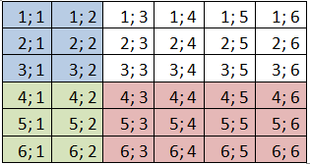Выделим в таблице элементарные события, благоприятствующие А (18 штук) розовым цветом, а В (12 штук) — голубым, а события, благоприятствующие и А и В (6 штук) — зеленым. Общее число элементарных событий 36.Р(А) = 18/36 = 1/2; Р (В) = 12/36 = 1/3, Р(А В) = 6/36 = 1/6.Т.к. события А и В независимые, то Р(А В) = 1/2 · 1/3 = 1/6 = Р(А) · Р(В).
Задания для самостоятельной работы №5
Выбрать один правильный ответ
1.На чемпионате по бегу на 100 м выступают 3 спортсмена из Италии, 5 спортсменов из Германии и 4 — из России. Номер дорожки для каждого спортсмена определяется жеребьевкой. Какова вероятность, что на второй дорожке будет стоять спортсмен из Италии?
0,42
0,33

0,75
0,25
2.В городе работают 120 офисов различных банков. Бабуля выбирает один из этих банков наугад и открывает в нем вклад на 100 000 рублей. Известно, что во время кризиса 36 банков разорились, и вкладчики этих банков потеряли все свои деньги. Какова вероятность того, что бабуля не потеряет свой вклад?
0,00036
0,0012

0,3
0,7
3.Конкурс исполнителей проводится в 3 дня. Всего заявлено 60 выступлений — по одному от каждой страны. В первый день 18 выступлений, остальные распределены поровну между оставшимися днями. Порядок выступлений определяется жребием. Какова вероятность, что выступление представителя России состоится в третий день конкурса.
0,23
0,5

0,35
0,3
4.Конкурс исполнителей проводится в 3 дня. Всего заявлено 60 выступлений — по одному от каждой страны. В первый день 18 выступлений, остальные распределены поровну между оставшимися днями. Порядок выступлений определяется жребием. Какова вероятность, что выступление представителя России состоится в третий день конкурса.
0,23
0,5

0,35
0,3
5.Какова вероятность, что из семи мужчин и трех женщин случайно выбрали двух мужчин?
2/15
0,42

7/15
0,12
6.Миша, Рома, Олег, Паша и Дима бросили жребий — кому начинать игру. Найдите вероятность того, что начинать игру должен будет Рома.
0,8
0,5

0,2
0,25
7.Игральную кость бросают дважды. Какова вероятность, что оба раза выпало одинаковое число очков?
5/6
1/6

1/36
1/18
8.Вероятность, что потребуют обувь 41 размера, равна 0,2. Какова вероятность, что первые пять покупателей потребуют обувь 41 размера?
1
0,8

0,00032
0,00068
9.За одну 12-часовую смену рабочий изготавливает на станке с числовым программным управлением 600 деталей. Из-за дефекта режущего инструмента на станке получено 9 бракованных деталей. В конце рабочего дня мастер цеха берет одну деталь наугад и проверяет ее. Какова вероятность, что ему попадется именно бракованная деталь?
0,985
1/9

1/600
0,015
10.Конкурс исполнителей проводится в 5 дней. Всего заявлено 50 выступлений — по одному от каждой страны. В первый день 26 выступлений, остальные распределены поровну между оставшимися днями. Порядок выступлений определяется жребием. Какова вероятность, что выступление представителя России состоится в третий день конкурса.
0,52
0,25

0,12
0,2
11.На Киевском вокзале в Москве работают 28 окон билетных касс, рядом с которыми толпятся 4000 пассажиров, желающих купить билеты на поезд. По статистике, 1680 из этих пассажиров неадекватны. Найти вероятность того, что кассиру, сидящему за 17-м окном, попадется неадекватный пассажир (учитывая, что пассажиры выбирают кассу наугад).
0,42
0,58

0,007
0,015
12.Бригада из 7 строителей-мигрантов предлагает услуги по ремонту квартир. За летний сезон они выполнили 360 заказов, причем в 234 случаях не убрали строительный мусор из подъезда. Коммунальные службы выбирают одну квартиру наугад и проверяют качество ремонтных работ. Найти вероятность того, что сотрудники коммунальных служб не наткнутся при проверке на строительный мусор.
0,965
0,65

0,35
0,035
13.Банк «Русский стандарт» проводит лотерею для своих клиентов — держателей карт Visa Classic и Visa Gold. Будет разыграно 6 автомобилей Opel Astra, 1 автомобиль Porsche Cayenne и 473 телефона iPhone 4. Известно, что менеджер Вася оформил карту Visa Classic и стал победителем лотереи. Какова вероятность, что он выиграет автомобиль Opel Astra, если приз выбирается наугад?
0,9875
0,985

0,002
0,0125
14.Вероятность купить билет на футбол равна 0,3, а в театр — 0,4. Какова вероятность попасть и на футбол и в театр?
0,88
0,42

0,12
0,7
15.В коробке 2 синих, 6 красных и 12 прозрачных шара. Какова вероятность вытащить цветной шар?
1
0,03

0,6
0,4
16.Бросают две игральных кости. Какова вероятность, что хотя бы на одном из кубиков выпали шесть очков?
25/36
11/36

1/36
2/3
17.Вероятность купить билет на футбол равна 0,3, а в театр — 0,4. Какова вероятность попасть на футбол или в театр?
0,42
0,7

0,12
0,3
18.На соревновании по метанию ядра приехали 2 спортсмена из Великобритании, 2 из Испании и 4 из Швейцарии. Порядок выступлений определяется жребием. Найдите вероятность того, что восьмым будет выступать спортсмен из Испании.
0,5
0,25

0,75
0,125
19.В партии из 800 кирпичей есть 14 бракованных. Мальчик выбирает наугад один кирпич из этой партии и бросает его с восьмого этажа стройки. Какова вероятность, что брошенный кирпич окажется бракованным?
0,0175
0,00125

0,9825
1/14
20.В магазин завезли 1500 бутылок водки. Известно, что 9 из них — просроченные. Найти вероятность того, что алкоголик, выбирающий одну бутылку наугад, в итоге купит именно просроченную.
1/1500
1/9

0,994
0,006
21.Экзаменационный сборник по физике для 11 класса состоит из 75 билетов. В 12 из них встречается вопрос о лазерах. Какова вероятность, что ученик Степа, выбирая билет наугад, наткнется на вопрос о лазерах?
1/12
0,84

0,16
1/75
22.Игральную кость (кубик) бросили один раз. Какова вероятность того, что выпало менее 4 очков?
2/3
0,25

1/6
0,5
23.Папа, мама, сын и дочка бросили жребий — кому мыть посуду. Найдите вероятность того, что посуду будет мыть мама.
0,25
1

0,75
0,5
24.На американский военный завод поступила партия из 9000 поддельных микросхем китайского производства. Эти микросхемы устанавливаются в электронные прицелы для винтовки M-16. Известно, что 8766 микросхем в указанной партии неисправны, и прицелы с такими микросхемами будут работать неправильно. Найти вероятность того, что наугад выбранный электронный прицел работает правильно.
0,026
0,26

0,74
0,974
25.Бабуля хранит на чердаке своего загородного дома 2400 банок с огурцами. Известно, что 870 из них давно протухли. Когда к бабуле приехал внучек, она подарила ему одну банку из своей коллекции, выбирая ее наугад. Какова вероятность того, что внучек получил банку с тухлыми огурцами?
0,96375
0,6375

0,3625
0,03625
26.Во Владивостоке отремонтировали школу и поставили 1200 новых пластиковых окон. Ученик 11-го класса, который не хотел сдавать ЕГЭ по математике, нашел на газоне 45 булыжников и начал кидать их в окна наугад. В итоге, он разбил 45 окон. Найти вероятность того, что окно в кабинете директора окажется не разбитым.
0,9625
0,0375

0,09625
1/1200
27.В июне 5 пасмурных дней. Какова вероятность, что 1 и 2 июня солнечные дни?
0,1
0,04

20/29
2/3
28.Студент знает 24 билета из 30. Какова вероятность, что он сдаст экзамен?
0,2
0,08

0,8
0,02
Задача 29. Сколькими способами можно расставлять на одной полке шесть различных книг?
Задача 30 Сколько вариантов распределения трех путевок в санатории различного профиля можно составить для пяти претендентов?
Задача 31 На факультете изучается 16 предметов. На понедельник нужно в расписание поставить 3 предмета. Сколькими способами можно это сделать?
Задача 32 В соревнованиях участвовало четыре команды. Сколько вариантов распределения мест между ними возможно?
Контрольные вопросы:
- Что такое случайное событие?
- Что такое элементарное событие?
- Что такое независимые события?
- Что такое вероятность случайного события. Запишите формулу вероятности случайного события?
- Перечислите операции с вероятностями.

СПИСОК РЕКОМЕНДОВАННОЙ ЛИТЕРАТУРЫ

Основная:

- Математика в примерах и задачах. Часть 1 [Электронный ресурс]: учебное пособие / Л.И. Майсеня [и др.]. — Электрон. текстовые данные. — Минск: Вышэйшая школа, 2014. — 359 c. — 978-985-06-2499-4. — Режим доступа: http://www.iprbookshop.ru/35494.html
- Математика в примерах и задачах. Часть 2 [Электронный ресурс]: учебное пособие / Л.И. Майсеня [и др.]. — Электрон. текстовые данные. — Минск: Вышэйшая школа, 2014. — 431 c. — 978-985-06-2500-7. — Режим доступа: http://www.iprbookshop.ru/35495.html
- Высшая математика : учебник и практикум для СПО / М. Б. Хрипунова [и др.] ; под общ. ред. М. Б. Хрипуновой, И. И. Цыганок. — М. : Издательство Юрайт, 2017. — 472 с. — (Серия : Профессиональное образование). — ISBN 978-5-534-01497-6. — Режим доступа: http://www. biblio-online.ru- ЭБС «Юрайт»

Дополнительная:

- Седых, И. Ю. Математика: учебник и практикум для СПО / И. Ю. Седых, Ю. Б. Гребенщиков, А. Ю. Шевелев. — М. : Издательство Юрайт, 2017. — 443 с. — (Серия : Профессиональное образование). — ISBN 978-5-9916-5914-7. — Режим доступа: http://www. biblio-online.ru- ЭБС «Юрайт»
- Шапкин А.С. Задачи с решениями по высшей математике, теории вероятностей, математической статистике, математическому программированию [Электронный ресурс] : учебное пособие для бакалавров / А.С. Шапкин, В.А. Шапкин. — Электрон. текстовые данные. — М. : Дашков и К, 2015. — 432 c. — 978-5-394-01943-2. — Режим доступа: http://www.iprbookshop.ru/5103.html
- Шипачев В.С.Математика: Учебник и практикум для СПО /Под ред. А.Н.Тихонова.-8-е изд., перераб. и доп.-М.:Юрайт, 2014.
- Журналы: Вестник МГТУ им. Н.Э. Баумана. Серия Естественные науки
- Журналы: Вестник ВГУ. Серия: Физика. Математика

Интернет ресурсы:

- Единая коллекция цифровых образовательных ресурсов: http://school-collection.edu.ru
- Учительский портал: http://www.uchportal.ru
- «Лекториум» просветительский проект: https://www.lektorium.tv

